**Εργασία για το μάθημα :**

***Αλληλεπίδραση Ανθρώπου-Υπολογιστή & Γραφικά.***

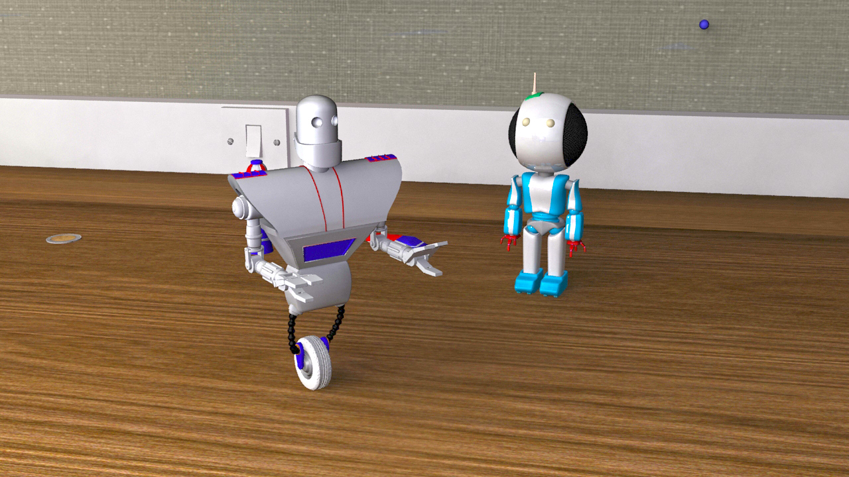

**Η Ιδέα**

Η συγκεκριμένη εργασία μου έδωσε την ευκαιρία να μπορέσω να δημιουργήσω 2 χαρακτήρες οι οποίοι θα μπορούσαν να αποτελέσουν μια σειρά από επεισόδια ταινιών μικρού μήκους με παιχνιδιών που ζωντανεύουν σε ένα δωμάτιο. Έχοντας αγαπήσει το Τoy Story από μικρός ήθελα να φτιάξω λοιπόν 2 χαρακτήρες που θα μπορούσα να υπάρχουν σε ένα γραφείο και να παίρνουν ζωή.

Ο ένας θα ήταν ένα συλλεκτικό παιχνίδι ρομπότ και ο δεύτερος ένα Bluetooth ηχείο ρομπότ με χαρακτηριστικά που θα τον έκαναν αρκετά likable.

Για τον πρώτο χαρακτήρα τον **Spaceman** η ιδέα ήρθε από δύο χαρακτήρες κινουμένων σχεδίων. Αυτών του Gizmoduck από τις Ducktales του Disney και του Iron Giant από την ομώνυμη ταινία της Warner Brothers.

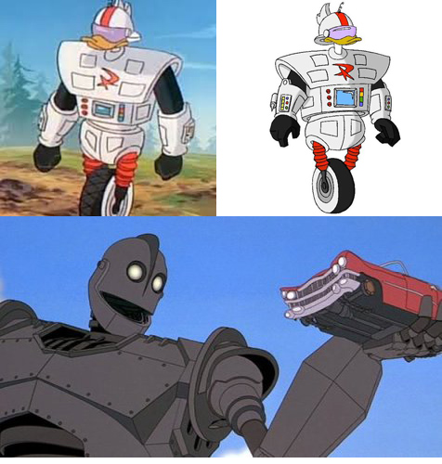

Για τον δεύτερο χαρακτήρα τον **Robie**, από τη λέξη Robot, βρήκα εικόνες από χαριτωμένα robot για να πάρω έμπνευση. Η μία μάλιστα χρησίμευσε και σαν blueprint για τον σχεδιασμό του.

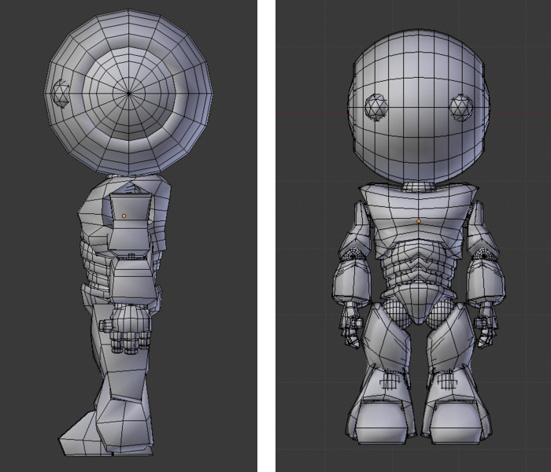

**Modeling**

Ξεκινώντας από τον σχεδιασμό του Robie πήρα ένα plane για να παίξει το ρόλο οδηγού και του έδωσα segments όσα και το μέγεθος της φωτογραφίας που θα χρησιμοποιούσα σαν οδηγό για τη σχεδίασή μου. Χρειάστηκαν 2 planes ένα για left view και ένα για front view. Αφού τα τοποθέτησα μέσα στη σκηνή μου τα planes δημιούργησα 2 materials από τις φωτογραφίες και “έντυσα” τα planes μου. Ξεκινώντας το σχεδιασμό σκέφτηκα τα αυτιά που θα ήταν ουσιαστικά ηχεία να γίνουν από μια Σφαίρα την οποία έκοψα στα δύο αφού πρώτα την έκανα editable poly. Επέλεξα τα μισά πολύγωνα και τα έσβησα και μετά με την επιλογή mirror πάνω στο μενού δημιούργησα άλλη μια μισή σφαίρα. Για πρόσωπο χρησιμοποίησα ένα σχήμα torus και με turbosmooth του έδωσα την κατάλληλη οψη για να είναι πιο λεία η επιφάνεια του.

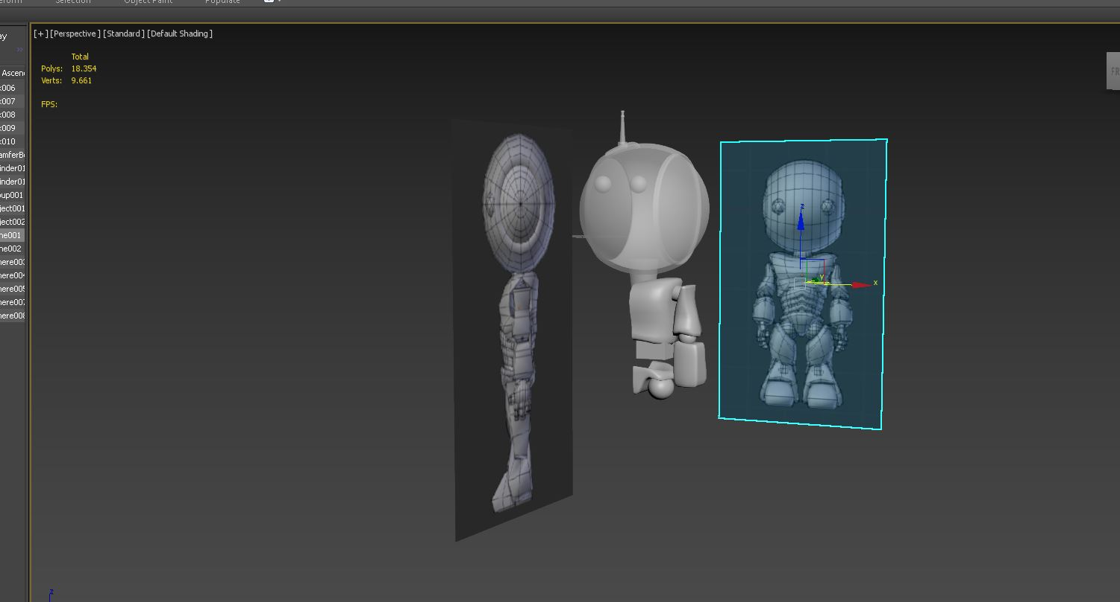

Για το σώμα ουσιαστικά χρειάστηκε ένα box και για τα χέρια το ίδιο. Για το στήθος κατάλαβα πως θα ήταν πιο εύκολο να κάνω το μισό σωστά και μετά με modifier mirror να δημιουργήσω το άλλο μισό. Έτσι χρησιμοποίησα και τα δυο viewports για να δώσω μια σωστή μορφή στο στήθος και έκανα τα objects μου να είναι see through για να μπορώ να βλέπω καλύτερα πίσω και πλάγια τα references. Η λεκάνη ήταν λίγο πιο ιδιαίτερη στη μορφή της γι αυτό πέρα από το box που ξεκίνησε σαν βάση έπρεπε να πάρει μια πιο ιδιαίτερη μορφή και χρειάστηκε αρκετά η οπτική από το wireframe για να βλέπω καλύτερα τα vertex που έχει το σχήμα. Επίσης σε πολλά σημεία χρησιμοποίησα και την επιλογή από τα modifiers που λέγεται FFD 4x4x4 για να μπορώ να μετακινώ σημεία μαζί και να τα πηγαίνω στη θέση που θα ήθελα.

Για τα πόδια χρησιμοποίησα και αρκετές φορές την επιλογή extrude για να μπορέσω να κάνω μια εγκοπή σαν να είναι παπούτσι που θα μπει το υπόλοιπο σώμα μέσα.

Τέλος για τα δάχτυλα δοκίμασα και το chamfer box από τα objects μιας και είχε μια πιο soft μορφή.

**Spaceman**

Για τον δεύτερο χαρακτήρα τον Spaceman οι απαιτήσεις ήταν μεγαλύτερες για αυτό έψαξα τρόπους να κάνω το σώμα λίγο πιο σύνθετο σε μορφή μιας και ήταν ο χαρακτήρας που θα ήθελα να του δώσω κίνηση. Πρόσφατα και σε ένα tutorial μάλιστα είχα ανακαλύψει και τη χρήση του hose που ουσιαστικά είναι σαν μάνικα και θα το χρησιμοποιούσα για τα πόδια και τη ρόδα.

Για το κεφάλι χρησιμοποίησα μια Capsule την οποία και έκοψα στο σημείο που ήθελα. Για τα μάτια ώστε να δημιουργηθούν δύο τρύπες χρησιμοποίησα από τα compound object την τεχνική proBoolean και επέλεξα δυο σφαίρες που έβαλα στο σημείο που θα ήταν τα μάτια οι οποίες δημιούργησαν το αντίστοιχο κενό. Για το στόμα χρειάστηκε ένα tube το οποίο έκανε χρήστη της επιλογής Slice on για να επεξεργαστεί μόνο το μισό. Μετά με turbosmooth και FFD modifiers πήρε την ανάλογη μορφή.

Το στήθος ουσιαστικά είναι ένα αποτέλεσμα ενός tube που απλά ευθυγραμμίστηκε το κάτω μέρος του. Ωστόσο επειδή και εδώ η μισή μεριά θα ήθελε επεξεργασία που θα έπρεπε να έχει και η άλλη μισή πάλι έπρεπε να χρησιμοποιηθεί ο mirror modifier. Για την ακρίβεια δοκίμασα τον Symmetry μιας και λειτούργησε με τον ίδιο τρόπο. Τα Χέρια σαν ρομπότ θα έπρεπε να έχουν μια κίνηση λίγο πιο απλή από αυτή του ανθρώπου γι αυτό και δημιούργησα ένα tube για τους ώμους. Τα χέρια χρειάστηκαν αρκετή δουλεία με πολλά σχηματα να επεξεργάζονται με τεχνικές όπως extrude , inset και άλλες. Ενδιαφέρον έχει ο αγκώνας ο οποίος θα επρεπε να γίνει έτσι ώστε να κάνει στο μέλλον μια κίνηση το χέρι κυκλική. Για τις βίδες που ένωναν μαζί τα μέλη χρησιμοποιήθηκαν κυρίως σφαίρες.

Τέλος για το χέρι βοήθησε αρκετά μια εικόνα του Wall–e του ρομπότ από την ομώνυμη ταινία WALL-E γιατί πέρα από το σχεδιασμό έπρεπε να γίνει κατανοητή και λογική για το πώς ανοιγοκλείνουν τα ρομποτικά μέλη για να σχεδιαστούν σωστά.

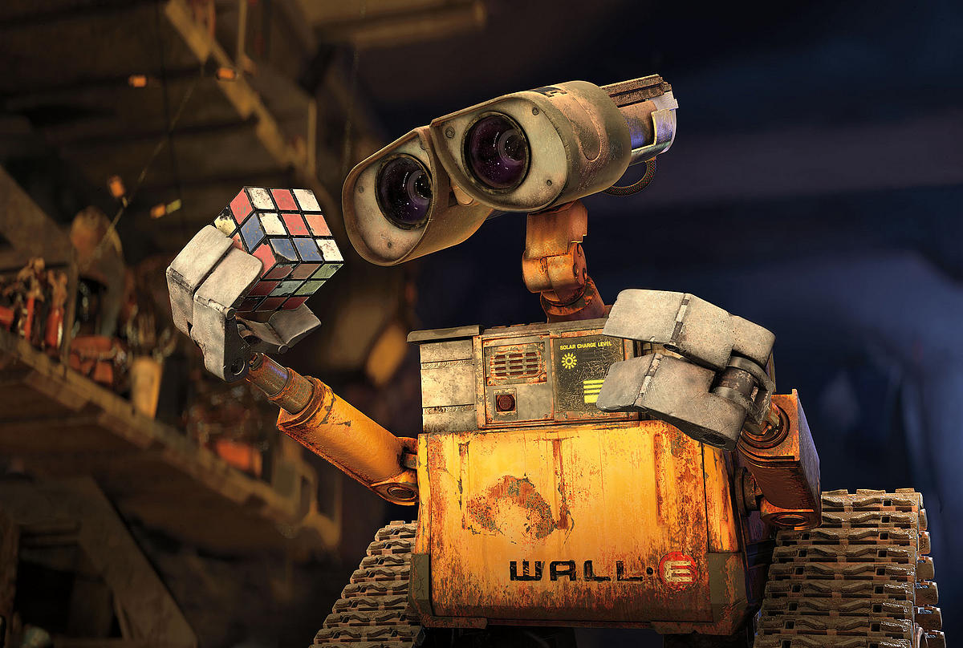

Οπότε το κάθε χέρι ουσιαστικά απαρτιζόταν από τρία γκρουπ από Τurbosmooth boxes τα οποία είχαν μισούς κυλίνδρους πάνω για να ενώνονται μεταξύ τους με τις βίδες που θα τους έδιναν κίνηση.

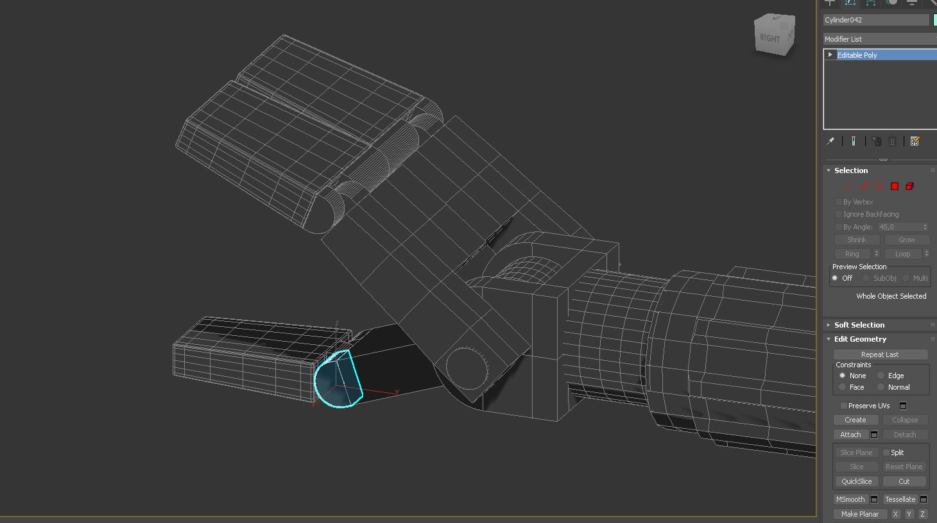

Για το υπόλοιπο σώμα χρησιμοποιήθηκαν σαν βάση επίσης boxes τα οποία με τις κατάλληλες παραμετροποιήσεις πήραν την ιδανική μορφή.

Για τα πόδια από την επιλογή extended primitives επιλέχτηκε το hose αφού του δόθηκε ένα αντικείμενο από τη μία μεριά και ένα αντικείμενο από την άλλη μετά κουνώντας τα αντικείμενα μπορούσε να κινηθεί με το να ταλαντεύεται σε όποιο σημείο ήταν επιθυμητό.

Η ρόδα πέρα από τη ζάντα της που είναι ένας κύλινδρος μορφοποιημένος με την τεχνική extrude σε κάποιες από τις γραμμές – edges που έχει, σαν βάση είχε ένα σχήμα torus του οποίου η μπροστινή επιφάνεια με την επιλογή inset δημιούργησε τρεις κάθετες γραμμές που με το extrude δημιούργησαν τις εγκοπές που έχει το λάστιχο.

Το δωμάτιο

Παράλληλα με την μοντελοποίηση των χαρακτήρων έπρεπε να γίνει και η μοντελοποιήση ενός γραφείου για να τοποθετηθούν πάνω το οποίο ιδανικά θα θύμιζε φοιτητικό και θα είχε έντονα χρώματα.

Για να γίνει το γραφείο και γενικά το δωμάτιο χρησιμοποιήθηκε η τεχνική του spline ώστε από top view να δημιουργηθούν οι τοίχοι που μετά με τη τεχνική extrude πήραν το κατάλληλο ύψος.

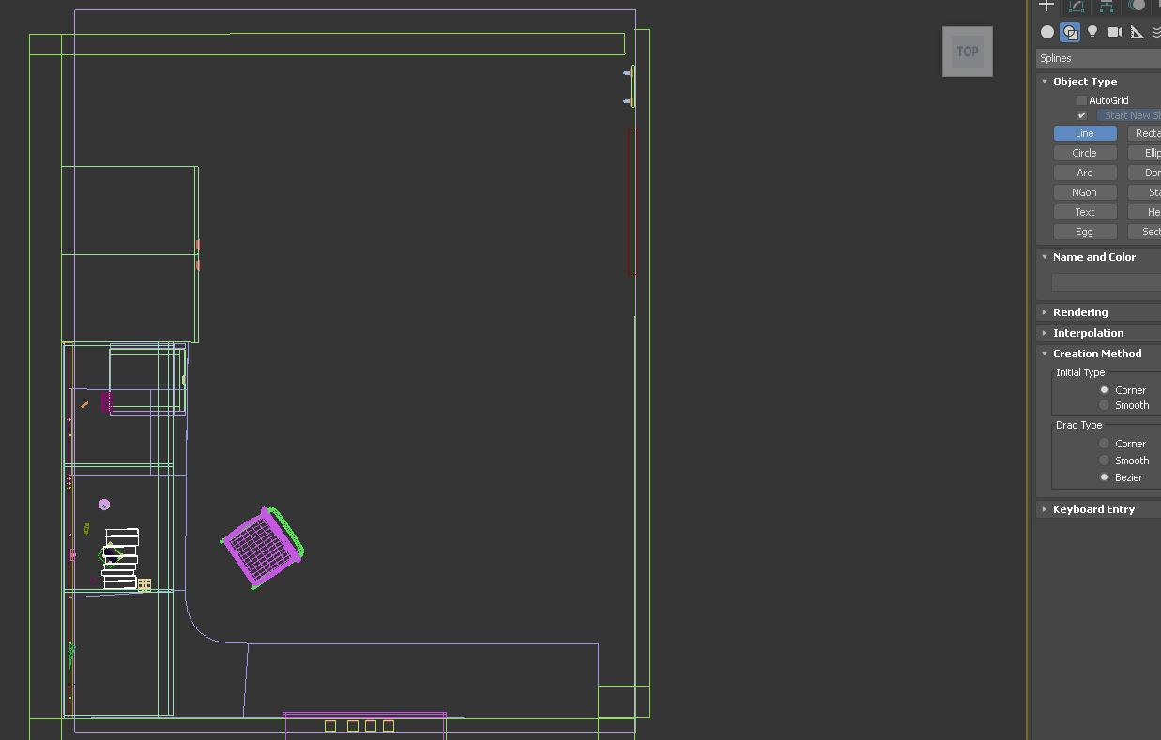

**Texturing**

Για χρώματα του Robie επιλέχτηκε ένα γκρι που με τις κατάλληλες ρυθμίσεις σε shiness απέκτησε μια μικρή αντανάκλαση. Για τα αυτιά χρησιμοποιήθηκε ένα texture από πλέγμα που χρησιμοποιείται για τα ηχεία.

Για τον Spaceman κυρίως το σώμα έπρεπε να είναι μεταλλικό οπότε δημιουργήθηκε από texture μετάλλου πέρα από τα ελαστικά hoses για τα οποία χρησιμοποιήθηκε ένα πιο μαύρο χρώμα με τις ανάλογες ρυθμίσεις πάνω σε ένα architectural material του 3ds max.

Το δωμάτιο είχε πιο πολλά χρώματα όπως αυτά της μοκέτας, του υφάσματος της καρέκλας αλλά και του ξύλου πάνω στο γραφείο. Επιπλέον δημιουργήθηκαν και αντικείμενα όπως ένα δίευρω και μια μπαταρία που χρειάστηκαν τα απαραίτητα textures για να δώσουν στο δωμάτιο ένα πιο φιλικό και ρεαλιστικό πρόσωπο. Σε όλα χρησιμοποιήθηκε ο modifier UVW map και αναλόγως την περίπτωση επιλέχτηκε η μορφή του box ή του Face με τις ανάλογες προσαρμογές.

**Animation**

Το να κάνεις να κινηθεί ένας από τους χαρακτήρες ήταν μια μεγάλη πρόκληση. Επέλεξα τον Spaceman με στόχο το να κινηθεί αλλά να γυρνάει και η ρόδα του. Για να κινηθούν τα χέρια σωστά είδα ότι υπάρχουν ειδικές εξειδικευμένες τεχνικές με κόκκαλα που βάζεις στο σώμα για να κινηθούν τα μέλη. Για το συγκεκριμένο χαρακτήρα έπρεπε πρώτα ωστόσο να ενωθούν τα μέρη μεταξύ τους για να κινούνται σαν σύνολο. Σαν τεχνική επέλεξα να κάνω attach το κάθε σημείο με το άλλο πέρα από τη ρόδα και το hose που θα έπρεπε να κινούνται ανεξάρτητα αλλά και με όλο το σώμα. Η καλύτερη λύση για αυτό ήταν το να τα κάνεις link με το υπόλοιπο σώμα.

Δυστυχώς ήταν πολύ δύσκολο να ακολουθεί η ρόδα όλο το σώμα αλλά να μπορεί και να περιστρέφεται όταν χρειάζεται. Μετά από έρευνα είδα ότι για τη κίνηση ενός χαρακτήρα μπορεί να μείνει ανεξάρτητη από τα άλλα κομμάτια αν βάλεις ένα βοηθό. Το λεγόμενο dummy. Μετά από αρκετά test δημιουργήθηκαν τελικά 3 dummy. Ένα που κινούσε το σώμα, ένα που κινούσε τη ρόδα και το κάτω μέρος και ένα για να μπορεί να περιστρέφεται η ρόδα. Ωστόσο το τελευταίο , της ρόδας, ξεχώριζε δύσκολα από αυτό του κάτω μέρος είδα πως μπορεί να γίνει dummy και ένα primitive object όπως ένας torus φτάνει να στα objective properties να επιλέξεις να μη ρεντάρεται μαζί με το χαρακτήρα.

Αφού ο χαρακτήρας ήταν πλέον έτοιμος τον εισήγαγα στη σκηνή για να μπορέσω να δώσω Animation σε αυτόν αλλά και στην κάμερα της σκηνής. Ρύθμισα το timeline να είναι περίπου στα 200 frames μιας και 25 frames είναι ένα δευτερόλεπτο και στα 200 θα είχε χρόνο να φανεί κάποια κίνηση ικανοποιητική. Προτίμησα να αφού έβαλα το πρώτο keyframe και για την κάμερα και για τον χαρακτήρα να δουλέψω με το Auto key ενεργοποιημένο γιατί ήταν πιο εύκολο να κουνάω το χαρακτήρα και να δέχεται το keyframe αυτόματα το timeline.

Μόλις η κίνηση της κάμερας και του χαρακτήρα ήταν ικανοποιητικές ήμασταν έτοιμοι για το επόμενο στάδιο του φωτισμού αλλά και του Rendering της σκηνής.

**Lighting and Rendering**

Το Lighting με το Rendering θεώρησα πως πρέπει να μπουν σε μια ενότητα μιας και για να ρυθμίσω το σωστό φωτισμό έπρεπε να ρεντάρω τη σκηνή μου κάθε φορά μέχρι να φτάσω στο ιδεατό αποτέλεσμα και να ρεντάρω όλα τα καρέ της σκηνής μου.

Για τη συγκεκριμένη σκηνή δοκίμασα αρκετούς φωτισμούς αλλά η καλύτερη επιλογή μετά και από tutorial που είδα ήταν ένα Daylight system που ρυθμίζει αρκετούς παράγοντες όπως σκιές και φυσικό φώς με πολύ σωστό τρόπο σε συνάρτηση με κάποιο φώς εντός του δωματίου. O Renderer Mental Ray είχε πολύ καλύτερα απότελέσματα από τον Default Scanline Renderer. Επίσης επικοινωνεί καλύτερα και με το Daylight System αν ρυθμίσεις στο modify του ηλιακού συστήματος τον ήλιο να είναι Mr Sun και τον ουρανό Mr. Sky. Τέλος για να κάνω λίγο πιο ζωντανή τη σκηνή μου μιας και ο φωτισμός δεν έφτανε και αν τον δυνάμωνα από τον ήλιο “έκαιγε” λίγο τη σκηνή έβαλα και ένα δεύτερο Photometric Light που στόχευε πάνω στους χαρακτήρες. Ωστόσο έπρεπε να ανεβάσω αρκετά το Intensity γιατί φαινόταν πως το Daylight system υπερέχει σαν φώς και ήταν σαν να εμπόδιζε το Photometric να δείξει το κάτι παραπάνω. Εν κατακλείδι πέτυχα το αποτέλεσμα που ήθελα αφού ενεργοποίησα και το Ray traced shadows στο Photometric και η σκηνή ήταν έτοιμη για το τελικό Rendering.

Στις ρυθμίσεις έβαλα HD 1280 x 720 και επέλεξα το φάκελο που ήθελα να βγαίνουν οι φωτογραφίες που θα δημιουργούσαν το τελικό βίντεο.

**Post-Production**

Συνήθως στον κινηματογράφο σε αυτό το σημείο είναι που γίνεται το τελικό μοντάζ η εισαγωγή των ειδικών εφε και άλλα πολλά. Στη περίπτωσή μας σε ένα πρόγραμμα που έχω που ονομάζεται Premiere από τη σουίτα της Adobe έκανα import τις εικόνες και το πρόγραμμα επειδή είχαν μια αρίθμηση κατάλαβε ότι πρόκειται για μια αλληλουχία και με μια επιλογή Image Sequence έκανε εισαγωγή όλες τις εικόνες σε μορφή βίντεο.

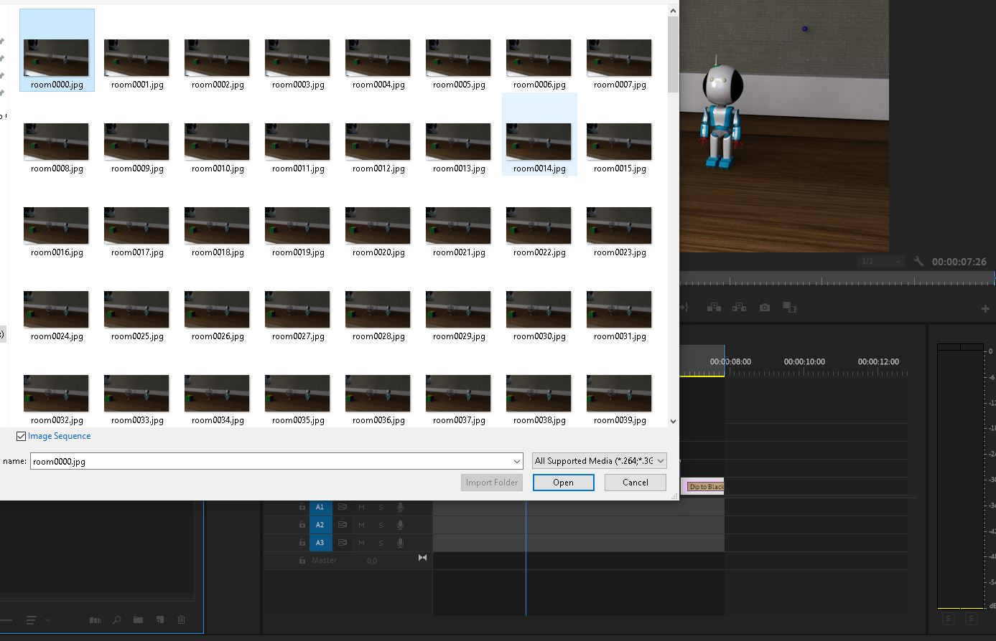

‘Oλο το Editing έγινε export σε ένα αρχείο .mp4 τα οποία δεν έχουν μεγάλο μέγεθος και κρατάνε μια καλή ανάλυση.